**COLEGIO EL PARAISO DE MANUELA BELTRAN I.E.D**

**AREA DE CIENCIAS NATURALES Y EDUCACION AMBIENTAL**

**NOMBRE: GRADO: TALLER:**

**DOCENTE: MARIA RUBBY ESCOBAR GOMEZ**

**OPTICA**

|  |  |  |  |
| --- | --- | --- | --- |
| *INDICADOR DE LOGRO:*   * Describe diferentes fenómenos ópticos | | | |
| *SUBTEMAS* | LENTES Y ESPEJOS |  |  |

|  |
| --- |
| 1. Presentación de la temática a desarrollar |

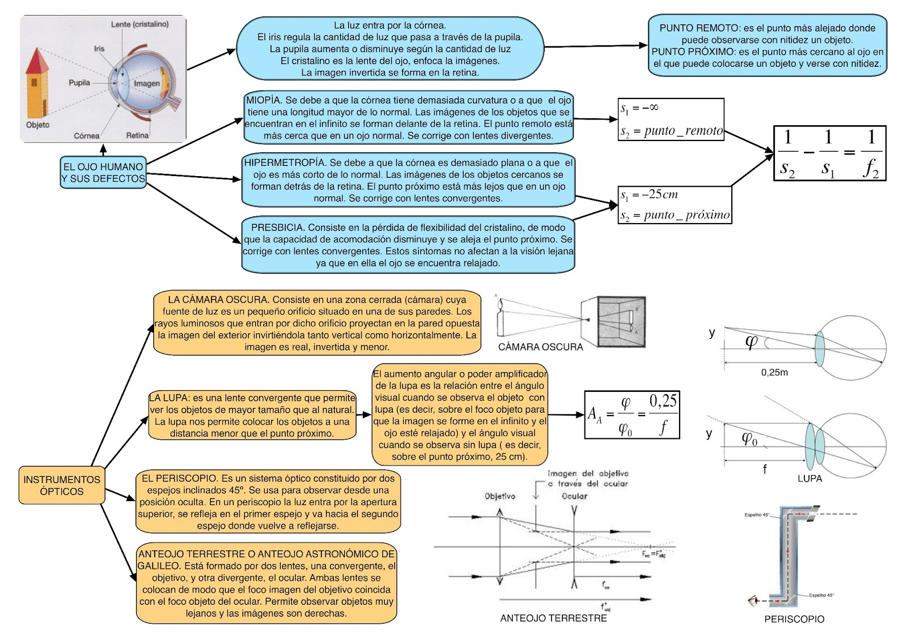

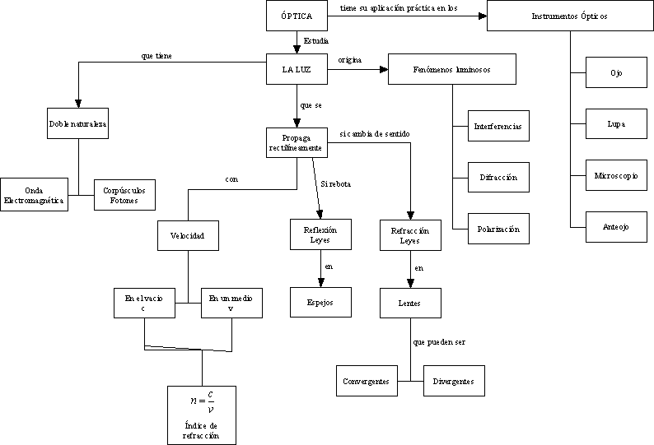

|  |
| --- |
| **2. Actividades a desarrollar por el estudiante** |

1. Elabora un escrito por cada mapa conceptual. Cada escrito debe contener mínimo cinco párrafos.
2. Con ayuda de la docente desarrolla las siguientes prácticas de laboratorio

**Construcción de una lente de aumento**

**Necesita:**

* Un frasco transparente con tapa.
* Agua
* Objetos para observar.

**Montaje**:

* Llene el frasco completamente con agua y tápelo bien.
* Colóquelo en posición horizontal.
* Observe objetos a su alrededor a través del frasco transparente.

**¿Qué está pasando?**  
Al pasar la luz por el frasco con agua se refracta. Los rayos se desvían igual que una lente de aumento. Esta lente tiene una distancia focal muy pequeña, por lo que presenta las imágenes invertidas de los objetos que se encuentran un poco alejados del frasco.

¿Qué ocurre si aleja o acerca los objetos al frasco?

**Prisma de agua**

**Necesitas:**

* Un espejo
* Una cubeta llena de agua
* Una ventana o rendija por la que entre un rayo de sol
* Una pared blanca o una hoja de papel
* Algún objeto para sostener el espejo inclinado

**Montaje:**Pon la cubeta con agua frente a la ventana para que entre n rayo de sol dentro de ella. Coloca un espejo inclinado en la cubeta, formando una cuña (prisma) de agua. Busca la proyección del rayo de sol, sobre la pared (figura).

**¿Qué sucede?**El rayo de luz incidente se rompe en los colores componentes de la luz blanca al atravesar el prisma de agua encima del espejo. Se refleja en éste atraviesa de nuevo el prisma y sufre una segunda descomposición.

El prisma de agua desvía cada longitud de onda en un ángulo diferente. El rojo posee la longitud de onda más larga y es el que menos se desvía, mientras que el voltea sufre la máxima desviación. Los colores siempre aparecen en el mismo orden que en un arco iris.

|  |
| --- |
| **3.Evaluación** |
| * Participación en clase * Entrega puntual de las actividades * Disciplina en el aula * Sustentación de contenidos |

|  |
| --- |
| **4.Recursos electrónicos** |
| <http://www.cientec.or.cr/ciencias/experimentos/optica.html#52>  <http://mdfisicados.blogspot.com/2013/01/optica.html> |